Atomová fyzika

* *Atomová fyzika* je fyzika elektronového obalu; zabývá se vlastnostmi a pohybem elektronů v elektronovém obalu atomu, přičemž atomové jádro zůstává neměnné. Zkoumá oblast chemických energií v řádech několika elektronvoltů na částici (Pro atomovou fyziku je tedy jádro pouze kladně nabitý bodový náboj. Atomová fyzika se nezajímá o jeho složení.)
* *Jaderná fyzika* zkoumá pohyb částic uvnitř atomových jader a jejich přeměny. Přitom se uvolňuje energie řádově několik megaelektronvoltů na částici; tato energie se využívá v jaderných elektrárnách.

- často se tyto pojmy zamněnují (atomová, jaderná elektrárna a pod

## -Modely atomů

### Thomsonův model atomu

-1897 J.J. Thomson objevil elektron (částice se záporným elektrickým nábojem, emitována žhavým železem, uvolňována při fotoefektu). V roce 1910 experimentálně dokázáno, že elektrický náboj je kvantován po elementárních nábojích – změření elementárního náboje a klidové hmotnosti elektronu.

Qe=1,602*10-19C, me=9,110*10-31kg

-elektron byl první objevená elementární částice

**Model atomu:** Thomson si ho představoval jako kladně nabitou kouli, v níž jsou rozházeny elektrony jako rozinky v pudinku, proto se také nazývá pudinkový. Kladně nabitý atom a záporně nabité elektrony se dohromady vyruší a na vene se jeví ato neutrálně

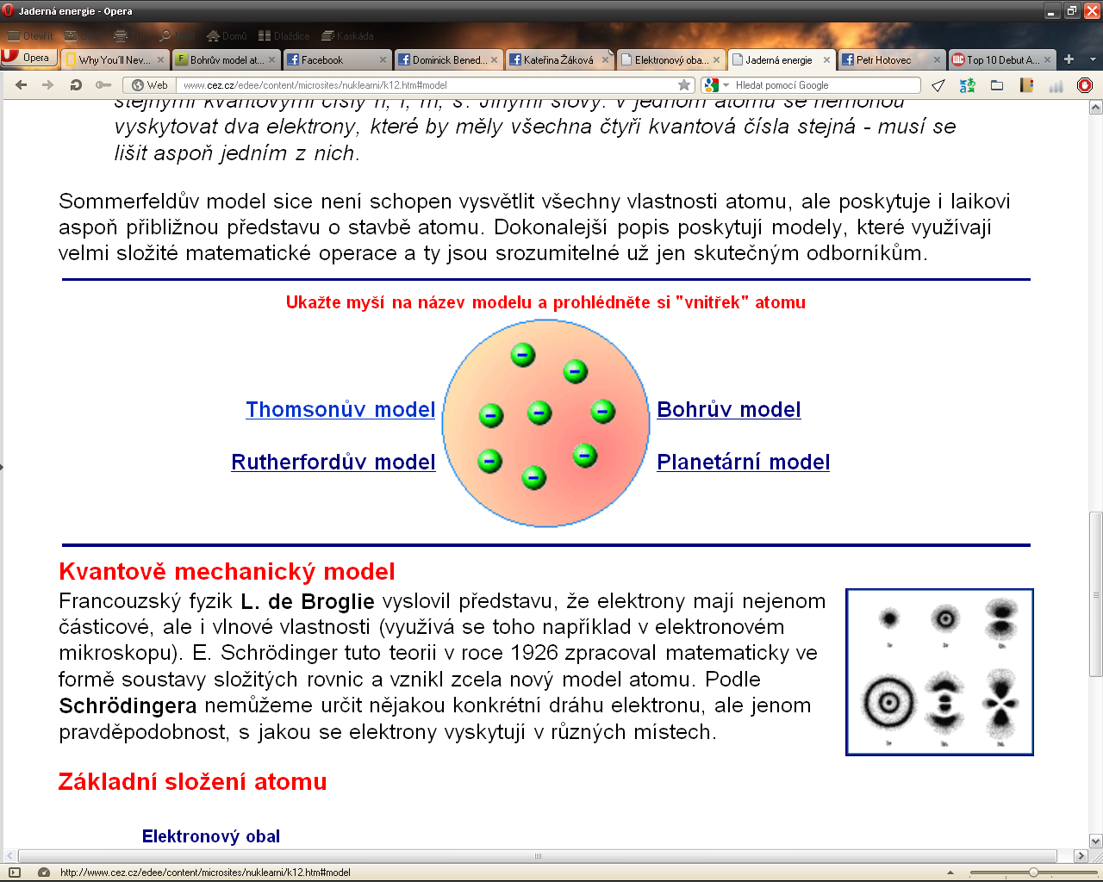

### Rutherfodův model atomu

-Rutheford provedl pokus, kdy ostřeloval tenkou fólii zlata kladnými alfa částicemi, většina prošla beze změny, některé ovšem byly výrazně vychýleny. Z toho vyvodil, že uprostřed atomu je jádro, ve kterém je uspořádána většina hmoty a má kladný náboj.

-**planetární model atomu –** přepokládál, že elektrony obíhají kolem jádra, to by znamenalo, že by měly dostředivé zrychlení, tzn. vyzařovaly by imag. vlny, tím by se zmenšovala jejich energie ->poloměr kružnice by se zmenšoval až by narazili do jádra a došlo by k zániku atomu

-přepokládal také přítomnost částic v jádře, které mají podobnou hmotnost jako protony

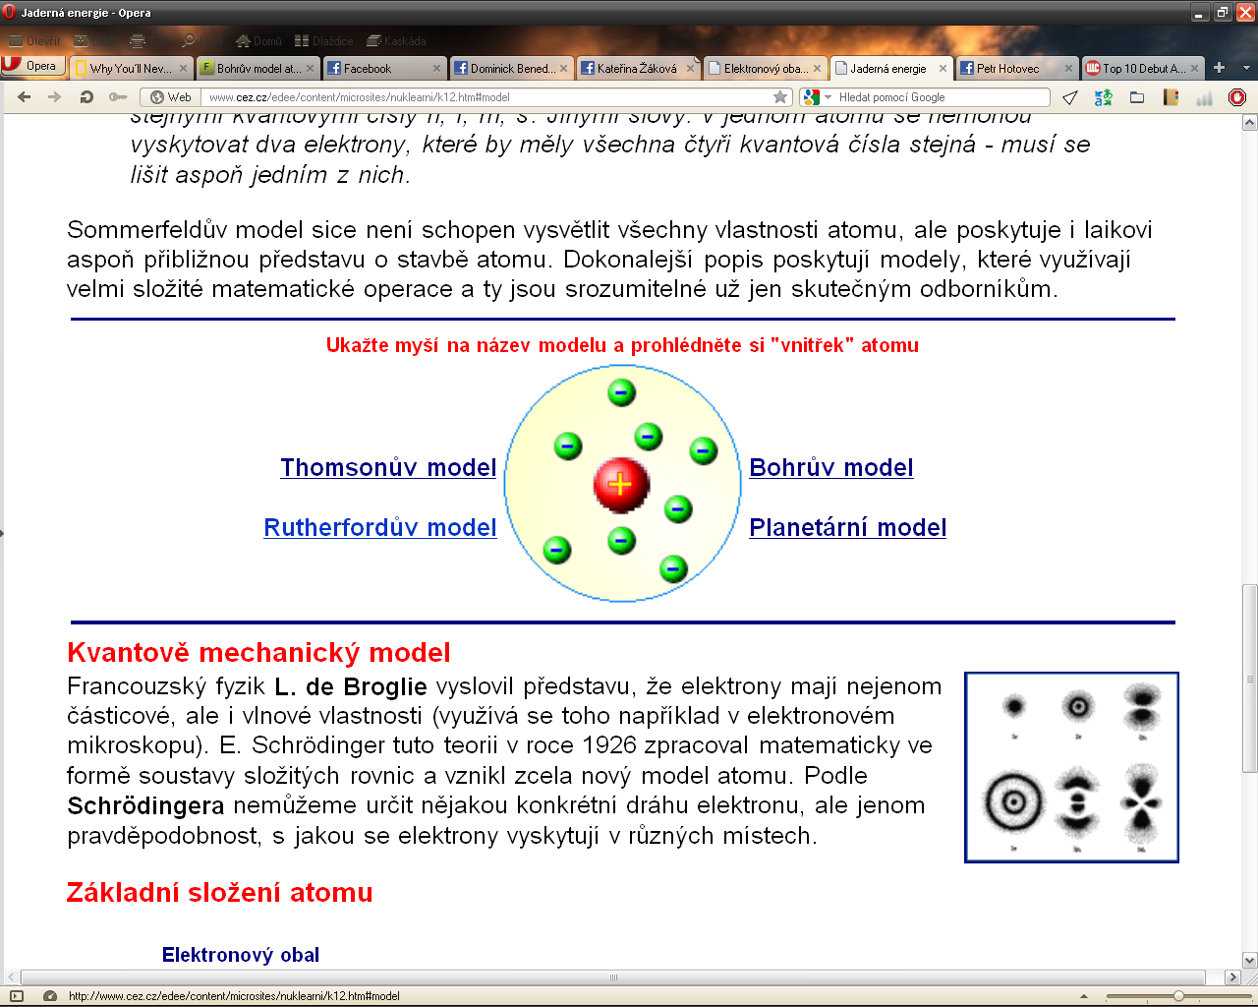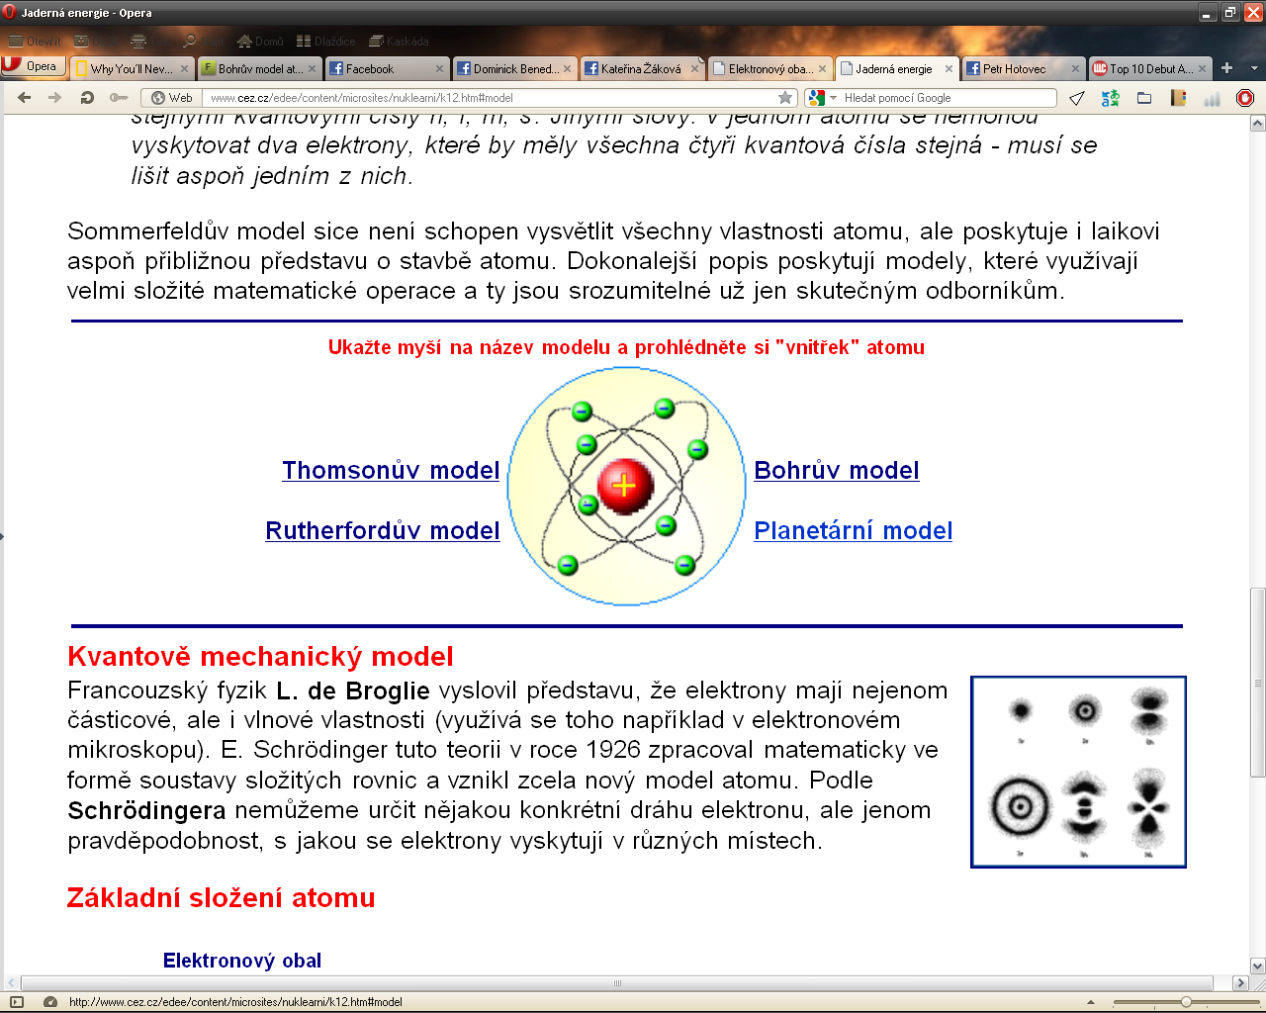

### Bohrův model atomu

Formuloval tři zcela postuláty:

* Atom je stabilní soustava složená z kladně nabitého jádra, v němž je soustředěna téměř celá hmotnost atomu, a z elektronového obalu.
* Elektron se může bez vyzařování energie pohybovat kolem jádra jen po určitých kvantových dráhách, tzv. orbitalech
* Elektron přijímá nebo vyzařuje energii pouze při přechodu z jednoho orbitalu na druhý. Při přechodu na vzdálenější orbital energii přijímá, při návratu na bližší orbital energii vyzařuje

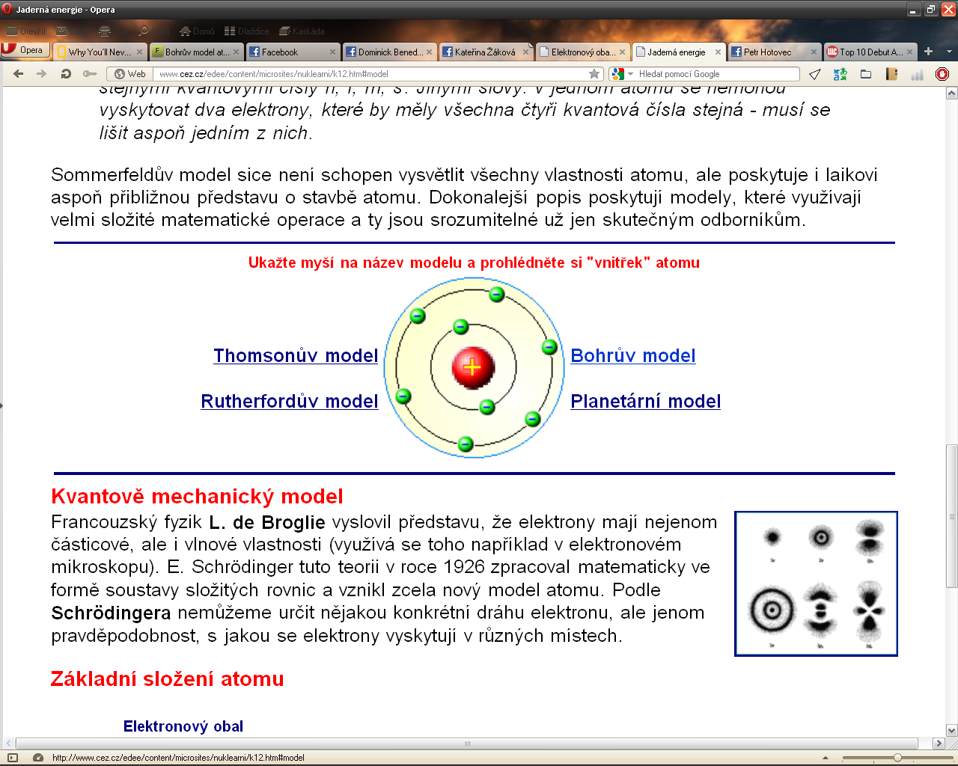

-výrazně dokonalejší model atomu, přesto není dokonalý …

$$E=E_{1}-E_{2}=h∙f$$

-energie atomu je kvantována

-

## Spektra atomu vodíku

-Poznatek o tom, že energie atomů je kvantována a že může nabývat jen určitých dovolených hodnot (energetických hladin), byl získán mnohem dříve, než vznikla kvantová mechanika, a byl potvrzen řadou experimentů. První z těchto experimentů se týkaly spektra záření vydávaného atomy v elektrických výbojích a v plynech.

-dvě kritéria pro dělení spektra:

Podle způsobu vzniku:

* **emisní** - spektrum, které je vyzařováno (emitováno) daným tělesem;
* **absorpční** - spektrum vznikající tak, že určité těleso část elektromagnetického záření (o určitých vlnových délkách) pohltí (absorbuje) a dál proniká elektromagnetické záření, v němž tyto pohlcené složky chybí.

Podle tvaru spektra:

* **spojité** - je tvořeno elektromagnetickým zářením všech vlnových délek (resp. všech vlnových délek z určitého intervalu); (zdrojem např. Slunce, žárovka)
* **čárové** - spektrum je tvořeno pouze zářením o určitých vlnových délkách

-Čárové spektrum je tvořeno čárami, které ve spektru buď chybějí a nebo jsou v něm zastoupeny osamoceně. Chybějí-li ve spektru určité čáry, jedná se o absorpční spektrum - některé čáry byly absorbovány materiálem, kterým záření procházelo na cestě od zdroje k pozorovateli. Obsahuje-li spektrum pouze izolované čáry, jedná se o spektrum emisní - daný zdroj vysílá pouze záření o určitých vlnových délkách.

Soustava spektrálních čar je pro každý druh atomů, každý prvek charakteristická. Na základě znalosti spektra lze každý prvek přesně identifikovat a provádět tak chemickou spektrální analýzu. Tímto způsobem bylo objeveno helium dříve na Slunci než na Zemi.

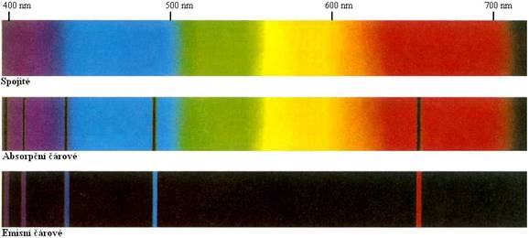

## 1. zkoumané spektrum - vodíku

-nejlehčí prvek, Johan Balmer odvodil vztah:

$$f=R\left(\frac{1}{m^{2}}+\frac{1}{n^{2}}\right)$$

-*R* je Rydbergova frekvence = 3,290*1015Hz, n>m, m,n = 1,2,3,..

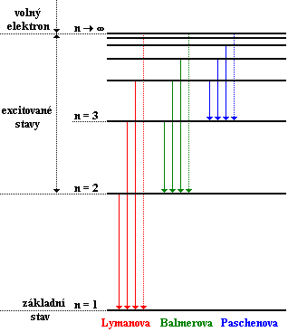

-atom v zákl. stavu je stabilní a nevyzařují E, mohou ale energii pohltit (excitace) a pak ji zase vrátit

-na přeskčení do dalšího stavu musí být dodána přesný rozdíl energie. Podle toho z jakého stavu se lektán vrátí do základního stavu. Tka takové vyzáří spektrum 1. – červená a pod

## Schrödingerův model atomu

-čistě kvantově mechanický

- **obrital** – pravděpodobný výsklyt elektornu, nemužeme vědět, kde se přesně nachází nachází, výskyt v orbitalu je s pravděpodobností až 99%. Schrödingerova kočka

## Frankův-Herzův pokus

Experimentální ověření energetických hladin atomu. Při průchodu elektronů zředěným plynem má závislost proudu na napětí rezonanční charakter. Dosáhnou-li urychlené elektrony jisté energie, předávají ji kvantovaně atomům na excitaci do vyšší energetické hladiny. Tím se zabrzdí a k elektrickému proudu nepřispívají.

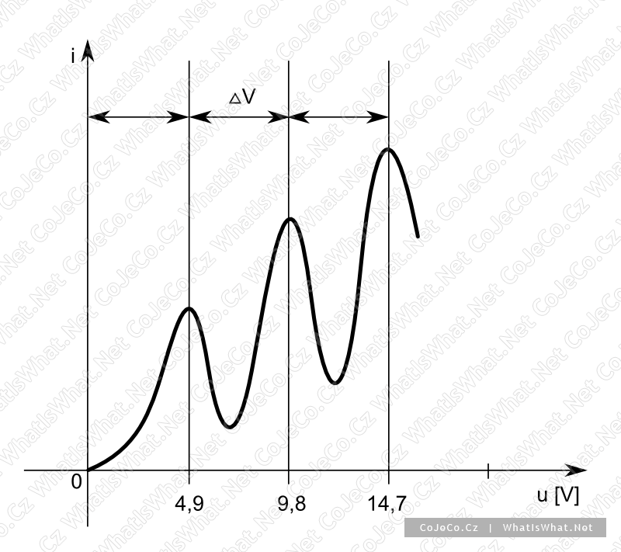

## Kvantová čísla

-charakterizují orbital a jeho vlastnosti

**-hlavní kvantové číslo** – n =1,2,3 – určuje energii

**-vedlejší kvantové čísl** – l = 0,1,…,n-1 – určuje tvar orbitalu, značí se též písmeny s, p, d, f

**-magnetické kvantové číslo** –m =-l,…,0,…,l – udává orientaci orbitalu v prostoru

**-spinové kvantové číslo** – s= $±\frac{1}{2}$- udává spin, vlastnost elementárních částic, jakoby rotace kolem osy – 2možné stavy, jedná se o kvantový pohyb, pro který není analogie

Trojice čísel n, l, m udává také rozložení pravděpodobnosti výskytu elektronu v prostoru. Toto rozložení se většinou znázorňuje tak, že se vymezí oblast, v níž je výskyt elektronu dán s vysokou pravděpodobností (95 % až 99 %). Hovoří se o tzv. atomovém orbitalu elektronu.

Na obr. vlevo je zobrazen model orbitalu odpovídajícího kvantovým číslům n = 1, l = 1 a m = 0, na obr. Vpravo je orbital odpovídající kvantovým číslům n = 1, l = 2 a m = 1.

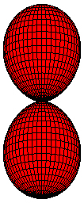 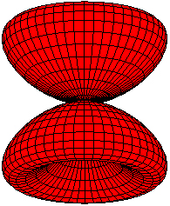

## Výstavbový princip

Jak se elektony elektrony skládají do obalu

-nejprve se zaplňují orbitaly s nižší energií, potom orbitaly s energií vyšší

**Pauliho vylučovací princip**

V soustavě elektronů tvořících elektronový obal muže byt v daném stacionárním kvantovém stavu popsaném kvantovými čísly nejvýše jeden elektron -> v jednom kvantovém stavu nemohou být současně dva elektrony

-fermiony- polovinový spin, pro ty platí Pauliho pravidlo napč elektrony protony neutrony

Bosony- neplatí například fotony

**Hundovo pravidlo**

V každém orbitalu daném magnetickým kvantovým číslem vznikají elektronové páry až po zaplnění každého orbitalu jedním elektronem. Všechny nespárované elektrony mají stejný spin.